Powrót do pozycji bazowej wystarczy wykonać tylko raz
Nowe funkcje bezpieczeństwa dla rodziny serwonapędów B&R
Udostępnione przez B&R oprogramowanie SafeMOTION Wersja 1.9 aktualizuje funkcje bezpieczeństwa w serwonapędach z rodziny ACOPOSmulti. Oprócz dwóch nowych funkcji - Remanent Safe Position (RSP) (pol. szczątkowa pozycja bezpieczna) oraz Safely Limited Acceleration (SLA) (pol. bezpiecznie ograniczane przyspieszenie - aktualizacja wprowadza opcje maszyn dla parametrów SafeMOTION oraz poprawia dostępność systemu i zwiększa łatwość obsługi.
W celu uzyskania bezpiecznej pozycji wieloobrotowej, przy każdym restarcie osi konieczny był powrót robota do pozycji bazowej. W niektórych sytuacjach wymaga to wiele wysiłku, szczególnie w przypadku złożonych systemów wieloosiowych. Funkcja Remanent Safe Position (RSP) (pol. szczątkowa pozycja bezpieczna) pozwala na korzystanie z funkcji SafeROBOTICS SLS, SLP i SLO bez powrotu do pozycji bazowej po każdym cyklu uruchomienia.
Zbliżyć się do limitów
Funkcja Safely Limited Acceleration (SLA) (pol. bezpiecznie ograniczane przyspieszenie) monitoruje przyspieszenie lub spowolnienie osi. W przypadku przekroczenia monitorowanego limitu, moduł SafeMOTION przechodzi w stan błędu wymagającego reakcji.
Przykładowo, wykorzystanie funkcji bezpieczeństwa SLA w osiach sprzężonych umożliwia istotne skrócenie maksymalnego dystansu pokonywanego przez oś w razie wystąpienia błędu. Ustawione w funkcji SafeROBOTICS SLS ograniczenie prędkości można więc skonfigurować bliżej punktu, w którym występuje realne zagrożenie.
Łatwy transfer parametrów
Podczas oddawania wybranych maszyn do eksploatacji konieczna jest odpowiednia konfiguracja charakterystycznych dla takich maszyn parametrów, jak np. przesunięcia punktu bazowego lub układu jednostek miar. Teraz mogą Państwo wykorzystać funkcję opcji maszyny do przesłania wybranych parametrów bezpieczeństwa z aplikacji funkcjonalnej do modułu SafeMOTION. Wspomniane opcje bezpieczeństwa pozwalają aktualizować parametry, np. poprzez interfejs HMI panelu operatora.

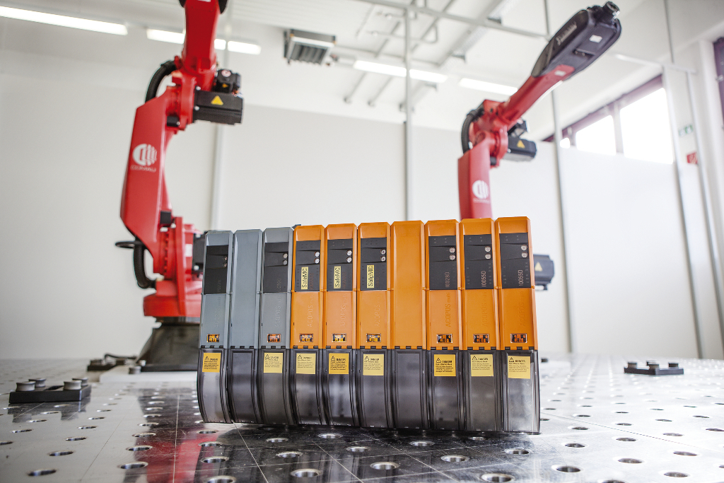
Nowe funkcje opracowane dla serwonapędów B&R ACOPOSmulti przynoszą wiele korzyści - między innymi brak konieczności powrotu robota do pozycji bazowej po restarcie.

O firmie B&R
B&R to innowacyjna firma z branży automatyzacji z siedzibą w Austrii i przedstawicielstwami na całym świecie. Od 6 lipca 2017 B&R stała się jednostką biznesową Grupy ABB. Jako globalny lider w automatyce przemysłowej, B&R łączy najnowocześniejsze technologie z kunsztem inżynieryjnym, oferując klientom z praktycznie każdej branży kompleksowe rozwiązania z zakresu automatyki maszyn i automatyki zakładowej, sterowania napędami, interfejsów HMI oraz zintegrowanej technologii bezpieczeństwa. Dzięki standardom komunikacji przemysłowej IoT, takim jak OPC UA, POWERLINK i openSAFETY, a także z wydajnym środowiskiem programistycznym Automation Studio, B&R nieustannie przedefiniowuje przyszłość technologii automatyzacji. Duch innowacyjności, który prowadzi B&R na szczyt przemysłowej automatyzacji, jest wzmacniany zamiłowaniem do upraszczania procesów i wyprzedzania oczekiwań klientów.
Aby uzyskać więcej informacji odwiedź stronę www.br-automation.com

